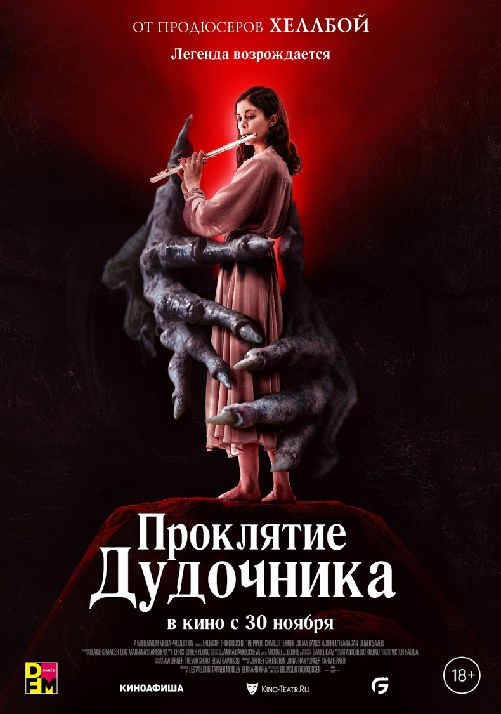
ХОРРОР ОТ ПРОДЮСЕРОВ «ХЕЛЛБОЙ»

«ПРОКЛЯТИЕ ДУДОЧНИКА»

30 ноября компания Global Film выпустит в российский прокат хоррор «ПРОКЛЯТИЕ ДУДОЧНИКА» от продюсеров фильма «Хеллбой» и студии Millennium Media.

«Проклятие Дудочника» – это мрачное переосмысление средневековой легенды «Гамельнский крысолов» о мистическом персонаже, который с помощью музыки уводил за собой детей.
Синопсис:
Древняя легенда о Пегом Дудочнике пугала людей на протяжении веков. Но что, если не все в ней вымысел, и мистический странник, который безжалостно обрекал целые поселения на смерть, существует? Мэл далека от древних историй: она - обычный музыкант. Но однажды ей удается наиграть мелодию, способную вводить людей в транс, а таким даром Гамельнский крысолов просто так делиться не станет. Теперь древнее зло опять появится в этом мире, чтобы написать новую кровавую историю.
Главные роли в картине исполнили британские актеры ШАРЛОТТА ХОУП, сыгравшая в картине Роберта Земекиса «Союзники», известная по сериалам «Игра престолов» и «Испанская принцесса», а также ДЖУЛИАН СЭНДС, для которого роль в этой картине стала последней. Актер трагически погиб в январе 2023 года во время похода в горах Калифорнии. За свою 40-летнюю карьеру на телевидении и в кино, Джулиан снялся во многих популярных фильмах и сериалах, среди которых «Декстер», «Тринадцать друзей Оушена», «Девушка с татуировкой дракона», «Чернокнижник», оскароносные картины «Покидая Лас-Вегас», «Поля смерти» и «Комната с видом».

Также в фильме сыграли КЕЙТ НИКОЛС («Телохранитель жены киллера», «Флешбэк»), ОЛИВЕР СЭВЕЛЛ («Белфаст»), АЛЕКСИС РОДНИ («Стражи Галактики»), ПИППА УИНСЛОУ («Корона», «King’s Man: Начало», «Ребекка»), ФИЛИПП КРИСТОФЕР («Дети Уиндермира», «Алекс Райдер»), БОЯН АНЕВ («Заклятие Абизу», «Под прикрытием»).

За постановку хоррора «Проклятие Дудочника» отвечал ирландский режиссер Эрлингур Тороддсен. Композитором фильма выступил Кристофер Янг, написавший музыку к таким картинам как «Творение Господне», «Сладкий ноябрь», «Человек-паук 3: Враг в отражении» с Тоби Магуайром и многим другим.

ДУДОЧНИК // THE PIPER
Производство: США
Жанр: хоррор, мистика
Релиз в России: 30.11.2023
Прокатчик в России: Global Film
Режиссер: Эрлингур Тороддсен («Навстречу тьме»)
В ролях: Джулиан Сэндс («Комната с видом», «Чернокнижник», «Покидая Лас-Вегас»), Шарлотта Хоуп («Союзники», «Игра престолов», «Проклятие монахини»), Кейт Николс («Телохранитель жены киллера», «Флешбэк»), Оливер Сэвелл («Белфаст»), Алексис Родни («Стражи Галактики»), Пиппа Уинслоу («Корона», «King’s Man: Начало», «Ребекка»), Филипп Кристофер («Дети Уиндермира», «Алекс Райдер»), Боян Анев («Заклятие Абизу», «Под прикрытием»).
18+

Синопсис:
Древняя легенда о Пегом Дудочнике пугала людей на протяжении веков. Но что, если не все в ней вымысел, и мистический странник, который безжалостно обрекал целые поселения на смерть, существует? Мэл далека от древних историй: она - обычный музыкант. Но однажды ей удается наиграть мелодию, способную вводить людей в транс, а таким даром Гамельнский крысолов просто так делиться не станет. Теперь древнее зло опять появится в этом мире, чтобы написать новую кровавую историю.

Пресс-материалы: https://disk.yandex.ru/d/QE3sSlLjTdYmPA
Постер: https://disk.yandex.ru/d/AKrguZqPvA6YEw
Трейлер: https://disk.yandex.ru/d/5h8rOCe9rfMu7w
Кадры: https://disk.yandex.ru/d/F7TvM1Jc4JXXlQ
Пресс-релиз: https://disk.yandex.ru/d/M4yAkgWI1Pqa0w

Трейлер в YouTube https://youtu.be/Q2R13VNHYBY
Трейлер в ВК https://vk.com/video-214294644_456239476

